BÀI TẬP THỰC HÀNH LINUX

Bài 1:
a. touch: tạo file mới (touch ten_file).
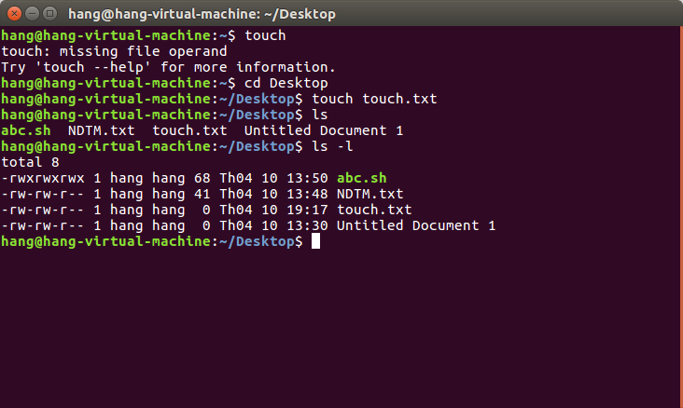

b. cat: Các công dụng của cat
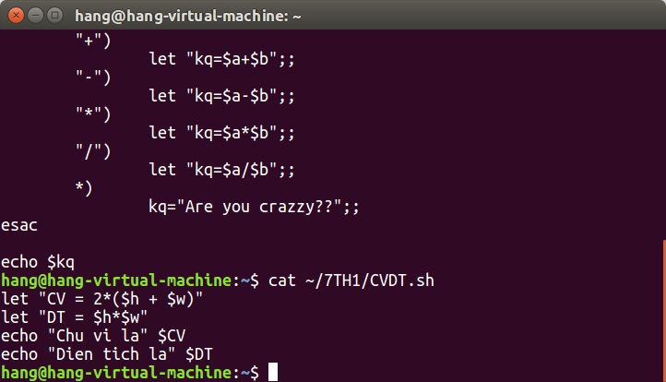
* Công dụng 1: Hiển thị nội dung một tập tin (CVDT.sh)
* Công dụng 2: Hiển thị nội dung tập tin với số dòng
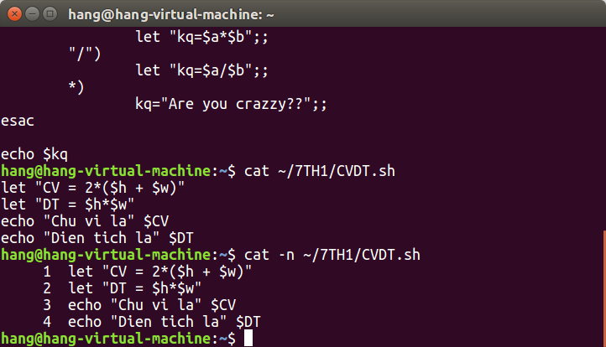
*Công dụng 3: Hiển thị nội dung nhiều tập tin
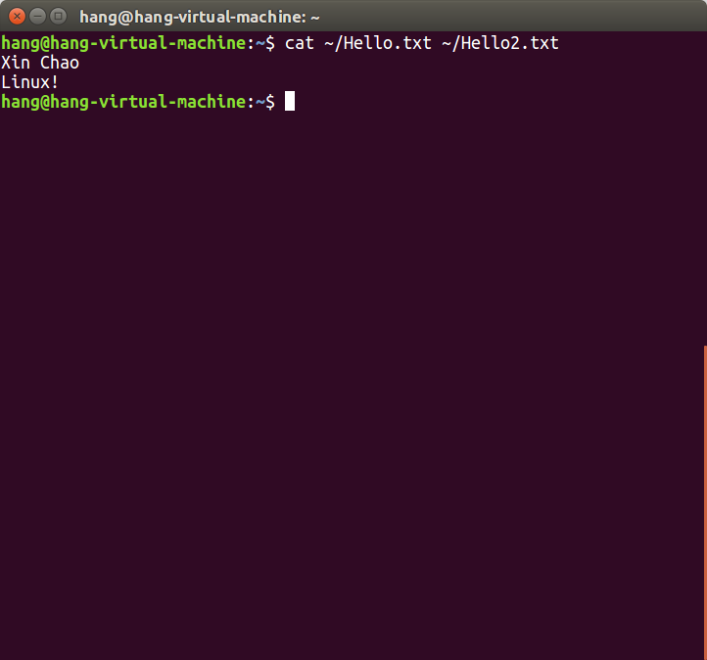
* Công dụng 4: Nối nội dung nhiều tập tin
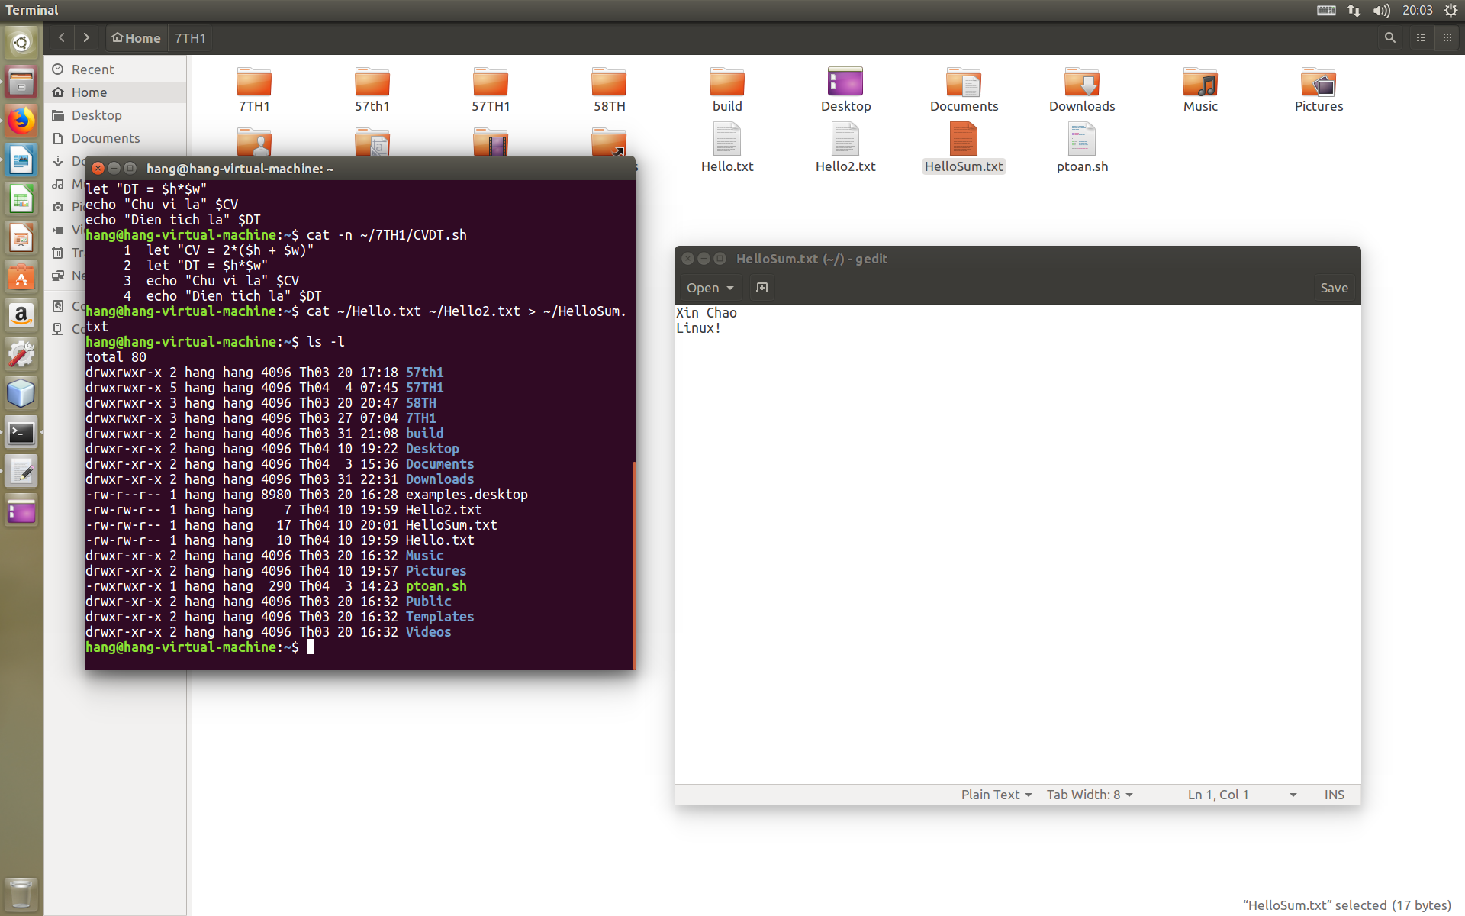
c. less và more
$ less tên_tập_tin
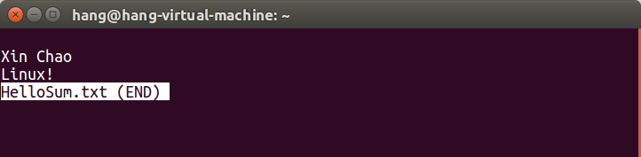
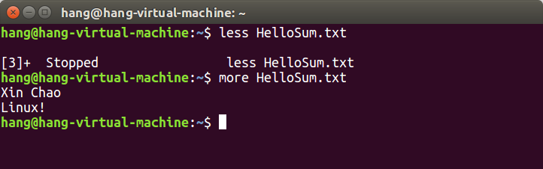
$ more tên_tập_tin

Bài 2:

